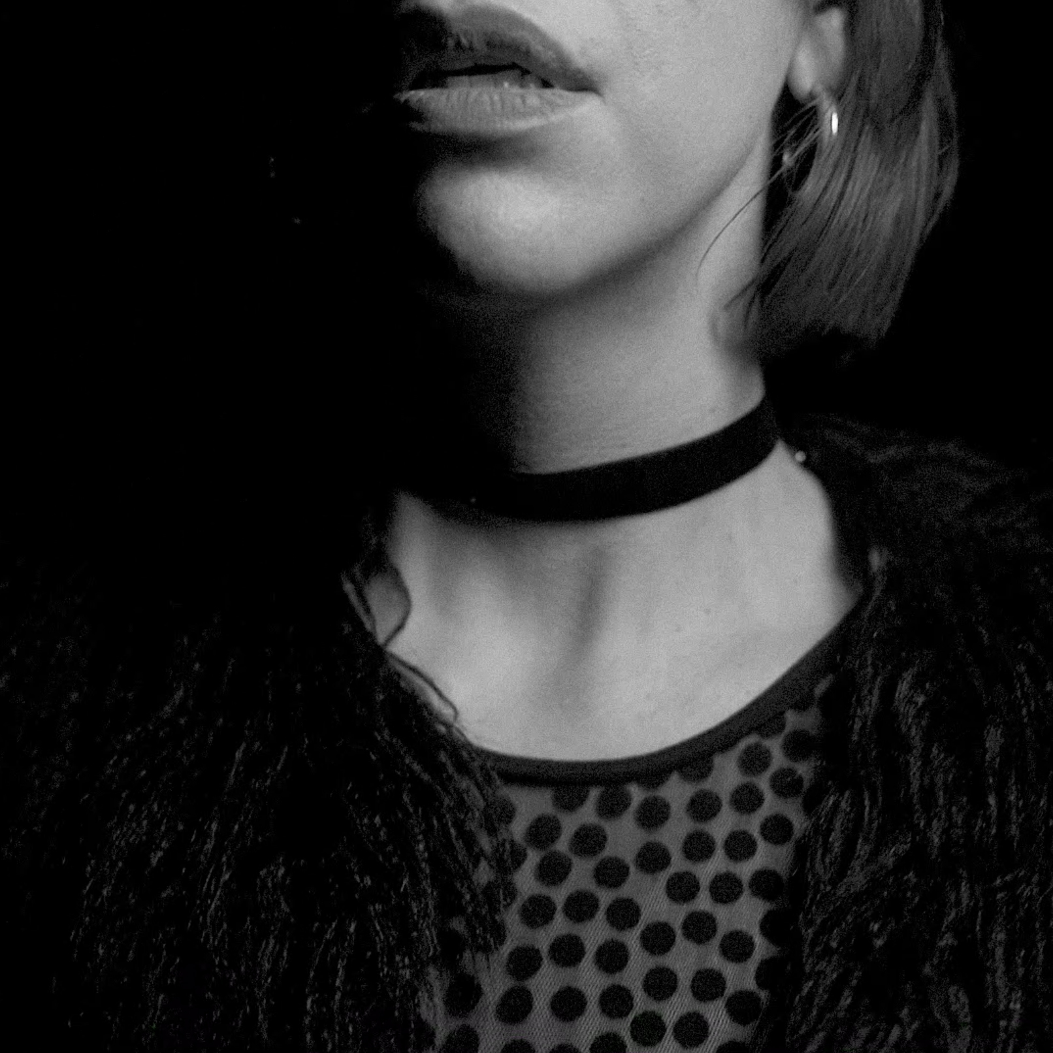
Shelly Peled
Surrender

"The scars that’s on my body telI I can’t escape the past”

בשירה החדש, שלי פלד נכנעת. היא יודעת שהיחסים האלה שקריים, היא יודעת שהם לא בריאים לה, אבל זה מרגיש כל כך טוב שהיא לא מצליחה להרפות, לא מצליחה לברוח. כמו בכל יחסים הרסניים, היא מרגישה שאין לה ברירה אלא להישאר - ההתמכרות קשה מדי. שלי לא קורבן - היא מודעת להכל, אבל לברוח מזה זה לברוח מעצמה, ואין לה ברירה אלא להתמודד.
אין יותר עוצמתי מהרגע בו כניעה הופכת להתמסרות - וכאן טמון כל ההבדל. הכניעה של שלי לא באה מחולשה, אלא מחוזק. היא באה מתוך בחירה וחיבור עמוק למצפן הפנימי שלה - שמראה כי זו הדרך שהיא צריכה לעבור כרגע - כואבת ככל שתהיה.

את השיר הפיקה שלי יחד עם שותפה לחיים, אלון פלד, במה שהפך למעין תהליך מרפא לפצעים ממערכת יחסים ישנה. כל העבודה על השיר היתה אינטימית, באולפן הביתי שלהם.
ל"Surrender" מתלווה קליפ בכיכובו של השחקן הידוע אודי פרסי (חזרות, טלנובלה בע"מ, השיר שלנו). זהו הסינגל הראשון מתוך אלבום חדש שיראה אור ב2021, בסגנון אלקטרו-פופ אפל.

שלי פלד היא זמרת - יוצרת ופרפורמרית מקצועית. היא החלה להופיע בגיל 18 בהופעות פריצה במועדוני היפ הופ. לאחר סיום לימודיה ברימון, חרשה את מועדוני ההופעות בתל אביב, הופיעה עם חומרים מקוריים והתארחה בג'אם 88 בין שאר הופעותיה. הסינגל הקודם One Last Time שיצא לפני מספר חודשים, קיבל ביקורות חיוביות בבלוגים בעולם.
בשנה שעברה, עשתה פלד צעד נועז ועלתה להופיע עם מייק שינודה מלהקת לינקין פארק בהאנגר 11 בת"א. הרגע המרשים ההוא והופעתה המוצלחת יצרו הדים בכל העולם וגרפו כחצי מיליון צפיות. כמו כן, האירוע סוקר נרחבות בתקשורת הישראלית וברשתות החברתיות.

מהעיתונות:
Lefuturewave Popmuzik Ynet
שלי – 050-722-6689
Facebook // Youtube // Instagram
shellnevermind@gmail.com

